**班级动态**

**2023.1.16**

1. 早晨入园

应到30人，实到27人，缺勤人数：3人，缺勤人：付雨瞳、王沐昕、刘佳怡。今天大部分幼儿都能按时来园，能有礼貌地和老师打招呼。

二、点心时间

早晨入园后，孩子们进行自主点心，他们能有序地洗手、拿杯子、倒牛奶、吃点心，基本了解了点心的每个环节和顺序，并在提醒下有序地做好每件事情。

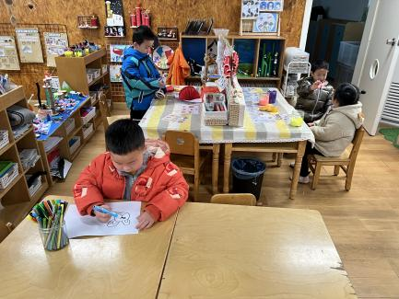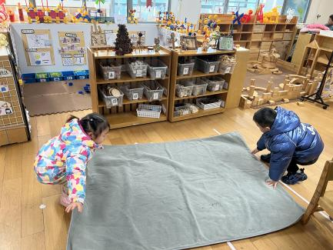三、区域游戏

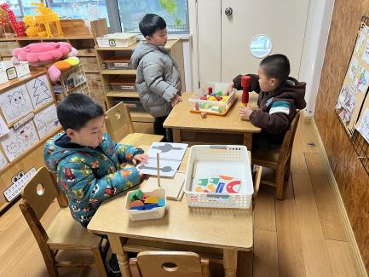

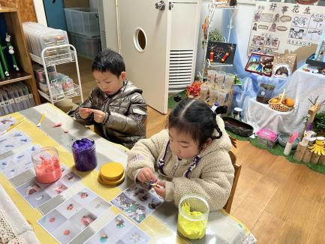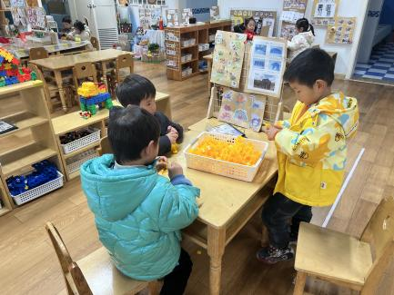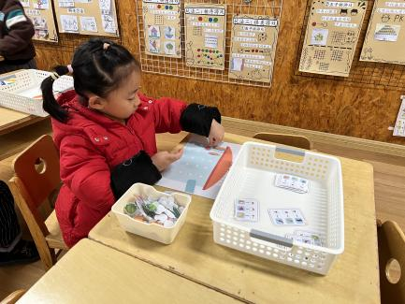

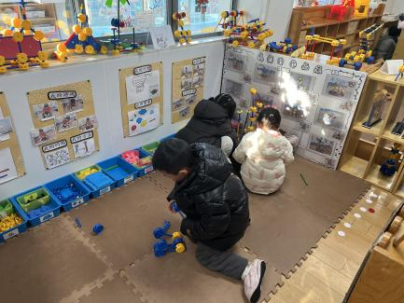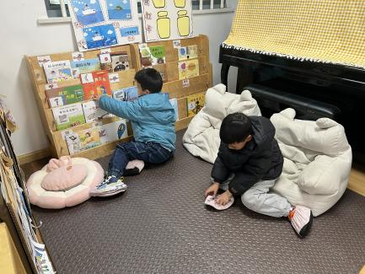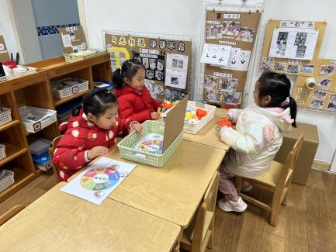

四、集体活动

今天的集体活动是科学《冬天的取暖工具》

冬天天气比较寒冷，人们会用一些取暖的工具让自己暖和地度过冬天。随着科学技术不断发展，冬天用来取暖的工具也越来越先进，种类也比较多，从木炭火炉到热水袋、暖宝宝、空调、取暖器，它给人们的生活带来许多的方便。本次活动以生活中常见的取暖工具为话题，引导幼儿对生活中的科技产品产生兴趣，积极参与讨论活动，并会用语言大胆表述自己的发现。

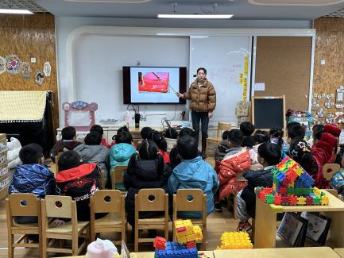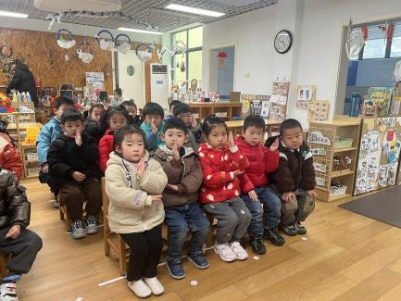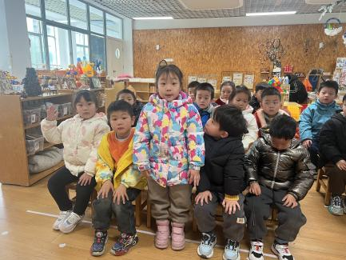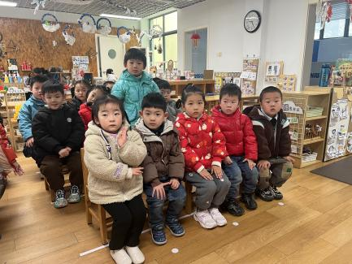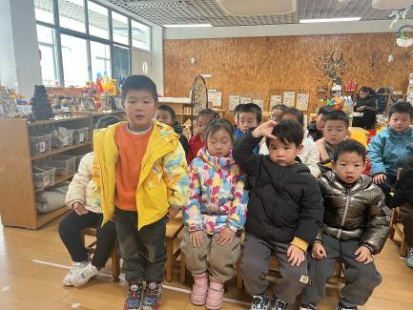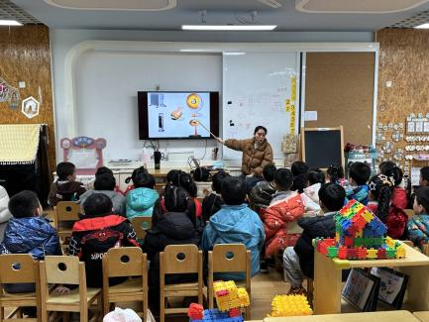

五、温馨提醒

1.一学期即将结束，本学期孩子们都有了很多的收获和进步，为了表彰孩子们，本周三我们将开展本学期的“班级之星”竞选活动。  
 2.评选的奖项分为6类,分别是好学之星、巧手之星、艺术之星、文明之星、进步之星、健康之星。  
 3.本次评选将采取自荐与他评的形式，请家长和孩子一起发现、挖掘自己孩子的优点及需要努力的方向，协助孩子准备90秒左右的自荐演说，或作品介绍、或才艺展示等。  
 4.家长们可以协助孩子准备一下，可以现场进行自荐，也可以通过视频的方式竞选，请假的孩子建议通过视频方式竞选，视频请大家周二前发至群相册《中班上竞选》，有音乐的也可以提前发给老师哦~

还没有准备小朋友要抓紧时间哦。